Противогаз фильтрующий UNIX 6100/203 марки Р3 R D

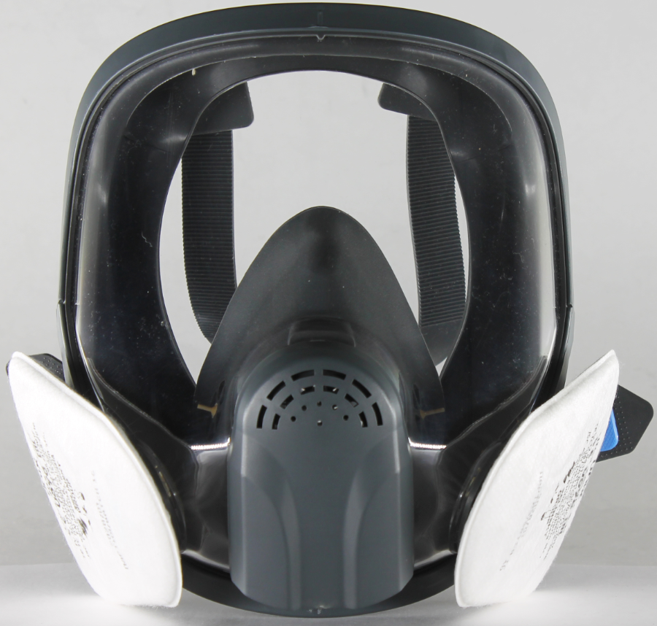

ТР ТС 019/2011, ГОСТ 12.4.293-2015, ТУ 2568-654-05795731-2014
Противогаз предназначен для защиты органов дыхания, лица , глаз человека от паро- и газообразных вредных веществ, для подведения очищенного воздуха к органам дыхания.
Состав: полнолицевая маска, два противоаэрозольных фильтра с классом защиты Р3 R D, сумка для ношения и хранения противогаза.
Маска 2 категории.
Маска состоит из панорамного стекла-корпуса с покрытием от запотевания, силиконового уплотнителя с обтюратором, клапанной коробки с клапаном выдоха, переговорным устройством и съемным защитным экраном, силиконового подмасочника, силиконового оголовья с четырехточечным креплением, двух боковых узлов с клапанами вдоха для соединения с фильтрами байонетного типа трапециевидной формы.
Соединительная часть: байонетное крепление совместимое с байонетным креплением фильтра различных марок.
Размер маски: 1,2,3 рост
Коэффициент подсоса под маску не более: 0,05%
Класс защиты по аэрозолям: 3 - высокой эффективности.
Фильтр противоаэрозольный должен обеспечивать защиту от пыли, дыма, тумана и других видов аэрозолей. В комплекте с полумаской обеспечивает защиту органов дыхания человека.
Состав: фильтр трапециевидной формы изготовлен из фильтрующего материала, натянутого на каркас. В каркас встроен элемент соединения с полумаской в виде байонета.
Соединительная часть: байонетное крепление совместимое с изолирующей полумаской.
Цветовое обозначение фильтра: белый.
Коэффициент проницаемости (проникания) тест-аэрозолей при объемном расходе 95 м³ в минуту, % не более: хлорид натрия = 0,05.
Сумка предназначена для хранения и ношения фильтрующего противогаза. Для ношения противогаза сумка снабжена плечевым ремнем с двумя пряжками для регулировки длины. Размер сумки 305х215х125 мм. Клапан сумки застёгивается на текстильную застёжку с 3-х сторон. Имеется тесьма для фиксации сумки на поясе. Сумка выполнена из материала прочного и эластичного, не впитывающего красители, воду, масла, не выгорающего на солнце.
Площадь поля зрения не менее: 80 %
Масса противогаза с фильтрами не более: 710 г
Температурный режим эксплуатации противогаза: от −40°С до +40°С.
Гарантийный срок хранения: 5 лет.

